Centre Universitaire Abdelhafid BOUSSOUF - Mila
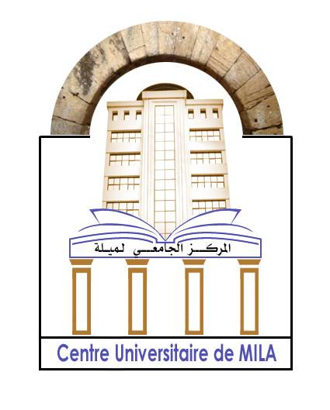
Faculté des Sciences et de la Technologie

Département de Génie civil et de l’hydraulique Année universitaire : 2024/2025
1er Année Mastère Structure Matière : Méthode des éléments finis
TP 01
function [k,f]=calculelementaire(E,A,L,f1,f2)
k=(E*A/L)*[1 , -1; -1 , 1];
f=[f1;f2];
end
------------------------------------------------------------------
function[K,F]=assemblage(k,f,i,j,n)
K=zeros(n,n);
K(i,i)= K(i,i)+k(1,1);
K(i,j)= K(i,j)+k(1,2);
K(j,i)= K(j,i)+k(2,1);
K(j,j)= K(j,j)+k(2,2);
for h=1:n
F(h)=0;
end
F(i)=F(i)+f(1);
F(j)=F(j)+f(2);
end
------------------------------------------------------------------
function [A,B]=cal(K,F,n)
for i=1:n
B(i)=F(i);
for j=1:n
A(i,j)=K(i,j);
end
end
nc=input('donner le nombre des nœuds bloque nc :');
for i=1:nc
cd(i)=input('donner le numéro du nœud bloque cd :');
A(cd(i),:)=0;
A(:,cd(i))=0;
A(cd(i),cd(i))=1;
B(cd(i))=0;
end
end
------------------------------------------------------------------
function [u]=resolution(A,B)
F=B';
u=linsolve(A,F);
end

